
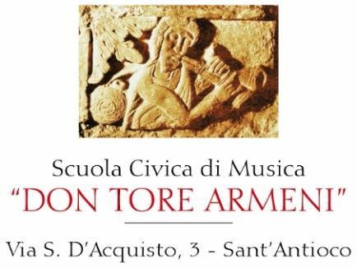



Comune di Sant’Antioco

ANNO SCOLASTICO 2026-2027

COGNOME ___________________________________ NOME _______________________________________
LUOGO E DATA DI NASCITA __________________________________________________________________
VIA _________________________________________________________________________ N° __________
CAP _____________ CITTÀ ___________________________________________________ PROV. _________
TELEFONO _____________________________ E-MAIL ____________________________________________
CODICE FISCALE ____________________________________________________________________________

AL CORSO DI:
(Apporre una crocetta sulla disciplina scelta)
 | PIANOFORTE  ORGANO E TASTIERA | Classico |  | Moderno | Jazz
 | CHITARRA  BASSO ELETTRICO | Classica |  | Moderna | Jazz
FLAUTO TRAVERSO E OTTAVINO
CLARINETTO E SAX
 | OTTONI | Tromba Trombone Euphonium Tuba
 | VIOLINO | Viola
 | BATTERIA | Percussioni (Bonghi, Glockenspiel, Xilofono, ecc.)
 | LAUNEDDAS E SOLITTU
 | CANTO |  | Lirico Moderno Jazz
 | CANTO CORALE |  | Popolare
 | CORO VOCI BIANCHE
 | TEORIA, RITMICA E PERCEZIONE MUSICALE
 | MUSICA D’INSIEME
 | MUSICA ELETTRONICA
 | MUSICOTERAPIA
 | PROPEDEUTICA E DIDATTICA DELLA MUSICA

Data Firma
IN CASO DI ISCRITTI MINORENNI (A cura dei genitori o di chi ne fa le veci)
Cognome e nome Padre _______________________________ Madre ___________________________________

Luogo e data di nascitaPadre _______________________________ Madre __________________________________
Telefono _______________________________________ Firma _____________________________________________

